Test Nr. 3

1. Aufgabe: Lies die Temperaturen ab und schreibe sie auf.

(z. B. –15°)

(3 P.)

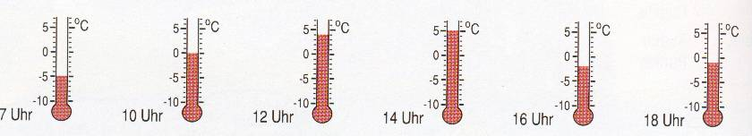

____-5°____ ____0°_____ ____4°_____ ____5°_____ ___-2°____ ____-1°_

2. Aufgabe: Notiere die Zahlen für a, b, c, ... .

(11,5 P)

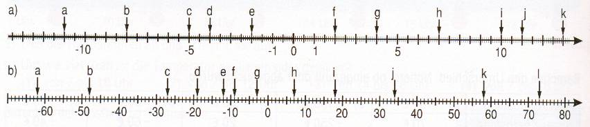

a) a = -11 b = -8 c = -5 d = -4 e = -2 f = 2

g = 4 h = 7 i = 10 j = 11 k = 13

b) a = -62 b = -48 c = -27 d = -19 e = -12 f = -9

g = -3 h = 7 i = 18 j = 34 k = 58 l = 73

3. Aufgabe: Ordne mit dem **Größerzeichen**.  
(6 P)

a) (+0,5) , (+2), 0, (-0,3), (+2,6), (-0,9)

(+2,6) > (+2) > (+0,5) > 0 > (-0,3) > (-0,9)

b) (+501) , (+1,75), 0, (-0,3862), (+255,6), (-0,3863)

(+501) > (+255,6) > (+1,75) > 0 > (-0,3862) > (-0,3863)

4. Aufgabe: Setze ein: < oder >.

(3 P.)

a) (+3) > (-2) b) (–7,6) > (-7,8) c) (-2) > (-2)

d) (-9) > (-9,5) e) (–4,6) > (-4,61) f) (7) > (7)

5. Aufgabe: Rechne und trage ein! Wie heißen die fehlenden

Koordinaten?  
(3 P.)

a) A (3/4) mit $\left({5 \atop 7}\right)$ verschieben, ergibt A‘(8/11).

b) B (-3/-4) mit $\left({-1 \atop 3}\right)$ verschieben, ergibt B‘(-4/-1).

c) B (14/-4) mit $\left({-6 \atop -2}\right)$ verschieben, ergibt B‘(8/-6).

6. Aufgabe: Vereinfache die Aufgaben und berechne das

Ergebnis.

(6P.)

1. (+328) + (-256) - (+256) - (-812) - (+488) + (+532) = **1160**

328 - 256 - 256 + 812 - 488 + 532

= 328 + 812 + 532 - 256 – 256

= 1672 – 512 = 1160

1. (+18,763) - (-24,58) + (+24,027) + (-16,582)   
   = **50,788**

18,763 + 24,58 + 24,027 - 16,582

= 67,37 – 16,582 = 50,788

7. Aufgabe: Zahlenrätsel! Schreibe die Aufgabe auf und

berechne das Ergebnis.

(3 P.)

1. Addiere zur Differenz von 890 und -368 die Summe von 885 und 404.

(890 – (-368)) + (885 + 404)

= 890 + 386 + 885 + 404 = **2565**

(3 P.)

1. Subtrahiere 724 von der Differenz der Zahlen 507 und 980.

(507 – 980) - 724

= (-473) – 724 = **-1197**

8. Aufgabe: Verschiebe ABCDE um den Pfeil v und punktspiegele

anschließend A’B’C’D’E‘ an Z.

(5 P.)

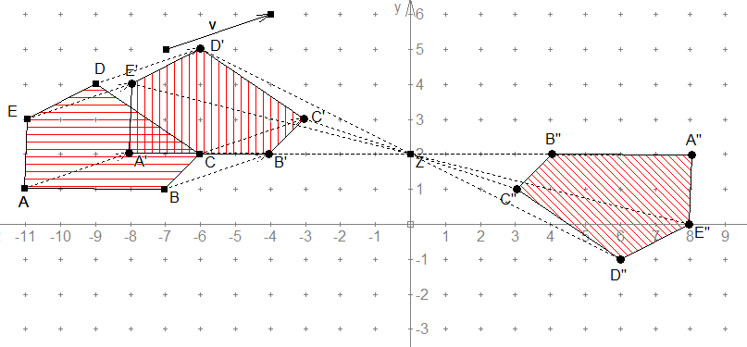

( ) Punkte erreicht von 43,5 Punkten. Note: ______________